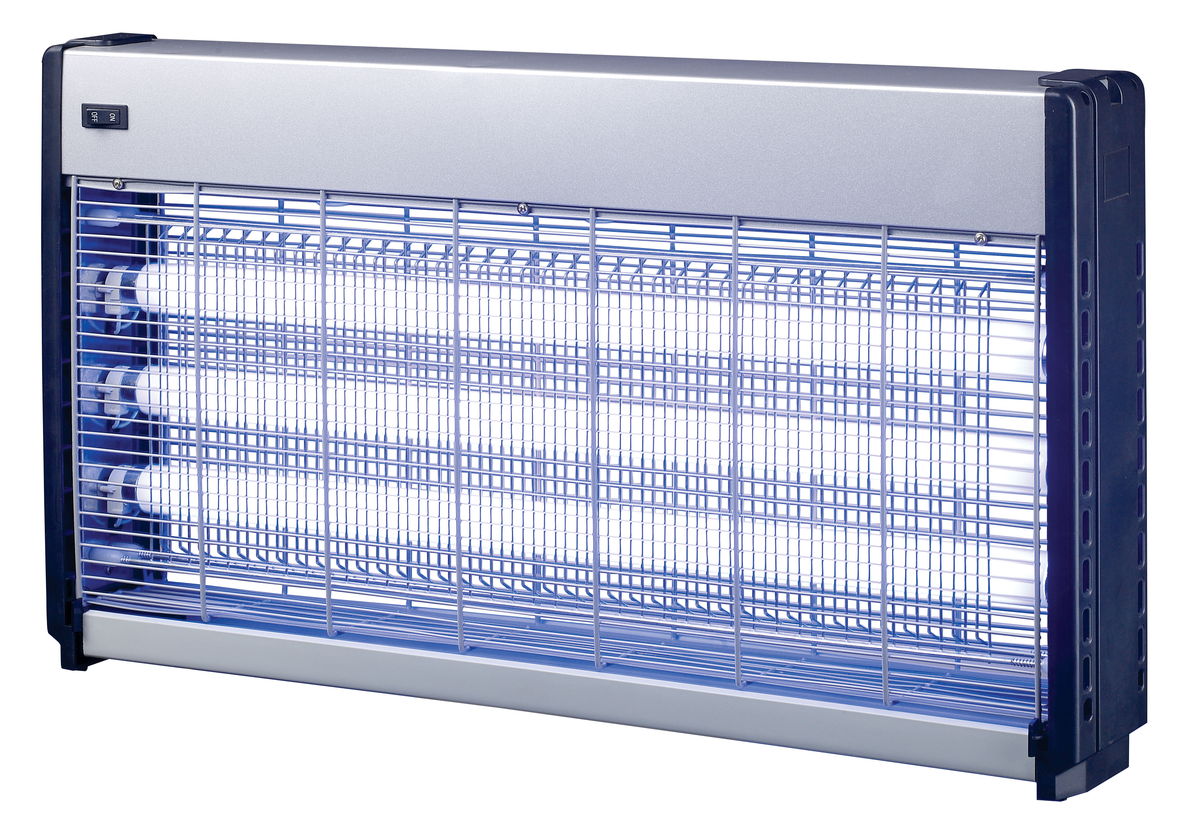
Уничтожитель летающих насекомых: мотыльков, мошки, комаров, пчел, ос и пр. Модель GC1-60.

Прибор обеспечивает оптимальное привлечение насекомых за счет ультрафиолетового излучения (3 УФ-лампы с повышенной эффективностью и мощностью 20 Вт каждая, аналоги ламп PHILIPS). Уничтожение происходит при пролете насекомого к лампе через сетку, на которую подано высокое напряжение 1500В (ток постоянный, безвредный для человека). Возможно уличное использование при условии предотвращения попадания на модель осадков. Предусмотрена возможность крепления прибора на стену и подвешивания к потолку. Ориентировочная зона привлечения насекомых - 200 кв.м. Большой резервуар для мертвых насекомых, который легко извлекается при очистке. Корпус изготовлен из огнестойкого ABS-пластика и устойчивого к агрессивным средам алюминия, покрытого специальным лаком.
Принцип работы:
Уничтожитель действует следующим образом: свет УФ-лампы приманивает мошек, комаров и других насекомых к лампам, и они пролетают через проволочную сетку, на которую подано высокое напряжение постоянного тока. Когда насекомое пролетает сквозь сетку, через его тело проходит электрический высоковольтный разряд, и насекомое гибнет. Устройство не использует в работе химических реагентов и ядов, абсолютно безопасно для людей и домашних животных.
Уничтожитель насекомых можно использовать в жилых домах, производственных и складских помещениях, в продовольственных магазинах, отелях, ресторанах, в местах проведения пикников и др.
При условии хорошей изоляции включенного прибора от внешних погодных условий (дождя) допускается использование данной модели вне помещения.
Основные преимущества:
Экономичность и эффективность
Высокая эффективность при низком энергопотреблении, 3 ярких УФ-лампы для привлечения насекомых.
Безопасность
Устройство служит для работы с током малой величины, кроме того, внешний экран защищает людей и домашних животных от прикосновения к частям, находящимся под напряжением. Специально спроектированная ультрафиолетовая лампа абсолютно безвредна для человека и домашних животных.
Простота и удобство
Для включения прибора достаточно подключить устройство в розетку переменного тока и установить переключатель в положение ON.
Долговечность
Модель имеет прочную, устойчивую к неблагоприятным воздействиям конструкцию, а кроме того, содержит высококачественные электронные компоненты, обеспечивающие постоянную круглосуточную работу. Таким образом, устройство прослужит Вам долгие годы.
Примечание.
В течение срока эксплуатации потребуется замена ультрафиолетовой лампы, срок службы которой 1-2 года. Лампа приобретается владельцем либо у компании-продавца, либо в магазинах, торгующих осветительной продукцией.
Легкая очистка
1) Извлеките съемный поддон из корпуса – это очень легко!
2) Освободите поддон от мертвых насекомых. При необходимости почистите сетку. Если в сетке застряли насекомые, не пытайтесь удалить их с помощью отвертки или других металлических предметов. Воспользуйтесь старой зубной щеткой или малярной кисточкой.
3) Установите чистый поддон на место.
Внимание!
Перед процедурой очистки всегда отключайте устройство от сети!
Меры предосторожности:
1. Перед обслуживанием всегда отключайте прибор от сети.
2. Никогда не работайте с электрическим устройством, если на Вас не надета обувь.
3. Не допускайте попадания влаги на прибор и особенно – внутрь прибора.
4. Не просовывайте металлические и прочие тонкие предметы внутрь прибора – этим Вы можете вывести прибор из строя (замкнуть сетку под напряжением на длительное время и пр.).
5. Регулярно очищайте поддон от насекомых.
6. Устанавливайте уничтожитель в местах, недоступных для детей и домашних животных.
7. Не используйте оборудование, если один из компонентов не работает, обязательно замените его.
8. Уничтожитель нельзя устанавливать на легковоспламеняющуюся поверхность или в места, где присутствуют взрывоопасная пыль, испарения горючих веществ, газов и т.п.
Предупреждения:
1) Если проволочки сетки погнулись и касаются друг друга, трещат, искрят в отсутствии насекомых - отключите устройство от сети и аккуратно их разъедините, например, плоскогубцами (устройство может выйти из строя, если нити проволоки некоторое время будут замкнуты друг с другом).
2) После отключения устройства от сети между проволочками сетки остается слабое остаточное напряжение. Вы можете нейтрализовать это напряжение, замкнув любые две соседние проволочки сетки отверткой с изолированной ручкой.
3) Не заменяйте не работающую УФ-лампу, вилку, кабель питания или другие вышедшие из строя части самостоятельно. Обратитесь в специализированный сервисный центр или к специалисту с электротехническим образованием.

Технические характеристики:
Материал ABS, алюминий
Размеры 646x100x360 мм
Питание от сети 220-240В (50-60 Гц)
Источник света 3 УФ-лампы по 20 Вт каждая
Средняя продолжительность работы УФ-лампы 8000-10000 часов
Потребляемая мощность 60 Вт
Рабочая площадь защиты 200 м²

Следите за новинками «31 ВЕКа!»

